1. Introducción

1.1 Propósito
El propósito de este documento es definir los requerimientos del sistema SmartRoad S.O.S, el cual consiste en un dispositivo capaz de detectar la somnolencia en conductores, activar una alarma preventiva y en caso de accidente enviar la ubicación GPS y realizar una llamada automática a emergencias.

1.2 Alcance :

El sistema SmartRoad S.O.S incluirá:

Detección de somnolencia mediante sensor.

Activación de alarma sonora preventiva.

Envío automático de ubicación GPS en caso de accidente.

Llamada automática a un número de emergencia.

Registro de eventos en una base de datos.

Queda fuera del alcance del proyecto:

Comercialización del producto.

Integración directa con sistemas oficiales de tránsito.

Fabricación industrial a gran escala.

1.3 Referencias
- Normativas básicas de seguridad vial vigentes en Colombia.
- Metodología de Ingeniería de Requerimientos.
- Guía PMBOK para gestión de proyectos (gestión de alcance).
- Documentación técnica de ESP32.
- Documentación sobre bases de datos (MySQL ).

2. Descripción general del sistema

2.1 Funcionalidad

El sistema SmartRoad S.O.S tiene como función principal prevenir accidentes causados por la somnolencia del conductor.

Funciones principales:

Detectar signos de cansancio o cierre prolongado de ojos.

Activar una alarma sonora inmediata para alertar al conductor.

Enviar automáticamente la ubicación GPS en caso de accidente.

Realizar una llamada automática a un contacto o número de emergencia.

Registrar los eventos en una base de datos para análisis posterior.

Con esto, el sistema ayuda a reducir riesgos y mejorar la seguridad vial.

2.2 Características de los usuarios
Usuarios
- Conductores de vehículos particulares, públicos y de carga.
Necesidades:
- Seguridad durante la conducción.
- Respuesta rápida en caso de emergencia.
Actores
- Conductor (usuario principal).
- Sistema SmartRoad S.O.S.
- Servicio de emergencias.
- Contacto de emergencia registrado.
Stakeholders
- Aprendices desarrolladores del proyecto.
- Instructor líder del SENA.
- Conductores beneficiarios.
- SENA.
Cliente líder
- Conductor de doble troque (Juan)
Dueño del producto
- Equipo desarrollador del proyecto SmartRoad S.O.S.

2.3 Restricciones

Presupuesto limitado (proyecto académico).

Uso de componentes electrónicos disponibles localmente.

Dependencia de conexión a red móvil para envío de ubicación.

Cumplimiento básico de normas de protección de datos.

2.5 Estado del Arte
Regional (Colombia)
Existen campañas de seguridad vial y algunos dispositivos de monitoreo vehicular, pero no todos incluyen detección directa de somnolencia combinada con alerta automática y envío de ubicación.

Nacional
En Colombia existen sistemas de rastreo GPS y aplicaciones móviles de emergencia, pero la mayoría funcionan de manera separada (solo rastreo o solo botón de pánico).
Internacional
A nivel internacional, algunas marcas de vehículos modernos incorporan sistemas avanzados de asistencia al conductor (ADAS) que detectan fatiga mediante cámaras y sensores.
Sin embargo, estos sistemas suelen estar integrados en vehículos de alta gama y tienen costos elevados.
El proyecto SmartRoad S.O.S propone una alternativa académica y de bajo costo que integra detección de somnolencia, alerta sonora y sistema de emergencia en un solo dispositivo accesible.

- Técnicas de recolección de datos:
  - Entrevista:

- ¿Cuáles son los principales problemas que ha observado relacionados con el cansancio o la somnolencia en sus conductores?
- ¿Qué situaciones o señales le indican que un conductor podría estar manejando con fatiga o sueño?
- ¿Qué tipo de tecnologías o sistemas utilizan actualmente para monitorear la seguridad de sus conductores?
- ¿Cómo le gustaría que el sistema alertara al conductor cuando detecte signos de somnolencia?
- ¿Qué tan importante es para usted que el dispositivo sea fácil de instalar y utilizar en los vehículos?
- ¿Cada cuánto considera útil recibir reportes o datos sobre el comportamiento de los conductores durante los viajes?
- ¿Qué factores considera clave para confiar en un sistema de detección de somnolencia (precisión, confiabilidad, rapidez, etc.)?

- ¿Qué tan importante sería que el sistema funcione en diferentes condiciones como de noche, lluvia o largas jornadas de conducción?
- Si pudiera mejorar la seguridad de los conductores con tecnología, ¿qué funcionalidades le gustaría que tuviera ese sistema?
- ¿Cómo le gustaría que el sistema detectara que un conductor está teniendo somnolencia?
- ¿Qué tipo de alerta cree que sería más efectiva para despertar o advertir al conductor (sonido, vibración, mensaje visual, etc.)?
- ¿Qué información le gustaría poder consultar sobre el estado de los conductores durante los viajes?
- ¿Le gustaría que el sistema guardara un historial o registro de los eventos de somnolencia de los conductores?
- ¿Cómo le gustaría visualizar la información del sistema: ¿en una aplicación móvil, en una plataforma web o en el vehículo?
- Si pudiera diseñar el sistema ideal para evitar que sus conductores se duerman al volante, ¿qué funciones le gustaría que tuviera?

  - Encuesta:

- ¿Considera importante que el dispositivo detecte automáticamente cuando el conductor presenta señales de sueño como cierre prolongado de ojos o inclinación de la cabeza?
- ¿Qué tipo de alerta debería emitir el sistema cuando detecte somnolencia en el conductor?
- ¿Cree que el dispositivo debería activar la alerta inmediatamente cuando detecte signos de sueño?
- ¿Considera que el sistema debería monitorear continuamente el rostro del conductor mediante una cámara mientras conduce?
- ¿Le parecería útil que el sistema registre o almacene información sobre los momentos en los que detecta somnolencia?
- ¿Considera que el dispositivo debería activar alertas repetidas si el conductor continúa mostrando signos de sueño?
- ¿Cree que el sistema debería encenderse automáticamente cuando el vehículo se pone en marcha?
- ¿Considera útil que el dispositivo muestre al conductor algún indicador visual cuando detecte fatiga o distracción?
- ¿Cree que el sistema debería funcionar tanto en el día como en la noche mientras monitorea al conductor?
- ¿Considera que el sistema debería permitir configurar el tipo de alerta (sonido, vibración o luz)?
- ¿Le parecería útil que el sistema envíe una alerta más fuerte si el conductor no reacciona a la primera advertencia?
- ¿Qué tan rápido considera que debe de ser el sistema para evitar accidentes?
- ¿Qué tan importante es que el dispositivo tenga alta precisión al detectar señales de sueño?
- ¿Qué tan importante considera que el dispositivo sea fácil de usar para cualquier conductor?
- ¿Qué tan importante es que el sistema no genere falsas alarmas cuando el conductor está atento?
- ¿Qué tan importante considera que el dispositivo funcione correctamente en diferentes condiciones de luz (día o noche)?
- ¿Qué tan importante es que el dispositivo tenga un costo accesible para los conductores?
- ¿Qué tan importante considera que el sistema no distraiga al conductor mientras conduce?
- ¿Qué tan importante es que el dispositivo tenga bajo consumo de energía?
- ¿Qué tan importante considera que el sistema sea fácil de instalar en cualquier vehículo?
- ¿Qué tan importante es que el sistema sea confiable y funcione durante largos periodos de conducción?
- ¿Qué tan importante considera que el dispositivo sea resistente y duradero para el uso diario en

4.1 Requisitos Funcionales (RF)

(Lo que el sistema debe hacer)
- RF1: El sistema debe detectar somnolencia incluso con ojos abiertos (micro sueños).
- RF2: El sistema debe activar una alarma sonora aguda para despertar al conductor.
- RF3: El sistema debe mantener la alerta activa hasta que el conductor reaccione.
- RF4: El sistema debe enviar una señal de emergencia (SOS) o notificación en caso crítico.
- RF5: El sistema debe permitir comunicación tipo asistente o aviso automático.
- RF6: El sistema debe iniciar automáticamente al encender el vehículo.
- RF7: El sistema debe monitorear constantemente al conductor en todo momento.
- RF8: El sistema debe indicar el nivel de riesgo con luces (amarillo = alerta, rojo = peligro).
- RF9: El sistema debe sugerir pausas cuando detecte fatiga.
- RF10: El sistema debe generar seguimiento del estado del conductor.

RF11: El sistema debe funcionar en todo tipo de condiciones sin interrupción.

4.2 Requisitos No Funcionales (RNF)

(Cómo debe funcionar el sistema)

RNF1: El sistema debe responder en un máximo de 2 segundos ante detección de somnolencia.

RNF2: El sistema debe ser altamente efectivo y preciso.

RNF3: El sistema no debe generar falsas alarmas.

RNF4: El sistema debe funcionar correctamente en todas las condiciones (día/noche).

RNF5: El sistema debe ser accesible económicamente para empresas y usuarios.

RNF6: El sistema debe ser principalmente auditivo para no distraer visualmente.

RNF7: El sistema debe ser difícil de desactivar o desconectar por el usuario.

RNF8: El sistema debe ser fácil de usar, pero seguro.

RNF9: El sistema debe ser confiable en vehículos con alto uso o desgaste.

RNF10: El sistema debe ser robusto y resistente al uso continuo.

5. Wireframe del Diseño
Esta sección incluye los bocetos visuales preliminares de la interfaz del sistema. Los wireframes representan la estructura y disposición de los elementos en las pantallas principales del sistema, facilitando la comprensión del flujo de navegación y la usabilidad.

6. Modelado de Casos de Uso

El modelado de casos de uso permite representar la forma en que los usuarios o actores interactúan con el sistema. En este proyecto, el sistema corresponde a un dispositivo de detección de somnolencia para conductores, el cual utiliza una cámara para monitorear el estado del conductor y generar alertas en caso de detectar signos de sueño o fatiga.

Este modelado permite identificar las funciones principales del sistema, así como las interacciones entre los actores y el dispositivo.

6.1 Diagrama de Casos de Uso

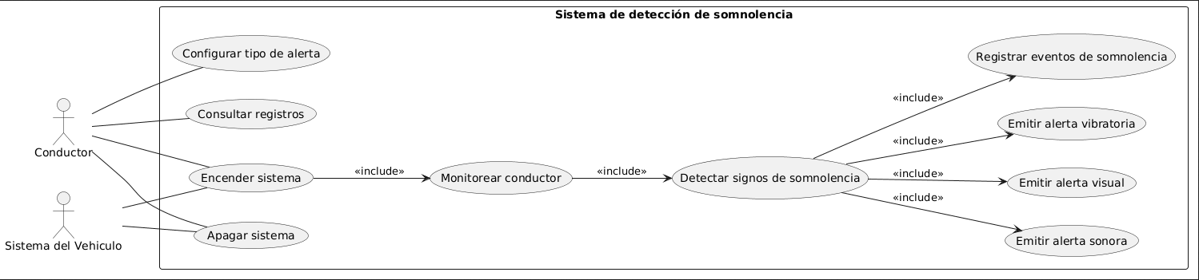6.2 Descripción de Casos de Uso
Cada caso de uso del sistema se documenta utilizando una estructura que permite describir de forma clara cómo interactúan los actores con el sistema y cuáles son las acciones que se realizan.
La estructura utilizada para describir cada caso de uso es la siguiente:

Nombre del caso de uso
Identifica el nombre del proceso o interacción que realiza el actor con el sistema.
Actor(es)
Persona o sistema externo que interactúa con el sistema.
Descripción:
Explicación general del objetivo del caso de uso.
Precondiciones:
Condiciones que deben cumplirse antes de que el caso de uso pueda ejecutarse.
Flujo principal:
Secuencia normal de pasos que se realizan durante la interacción con el sistema.
Flujos alternativos:
Situaciones diferentes que pueden ocurrir durante el proceso.
Postcondiciones:
Estado en el que queda el sistema después de ejecutar el caso de uso.

ID | Nombre | Descripción | Actor(es) | Precondiciones | Flujo de eventos | Postcondiciones
CU-01 | Encender sistema | Permite iniciar el sistema de detección de somnolencia cuando el conductor enciende el vehículo. | Conductor, Sistema del vehículo | El dispositivo debe estar instalado y el vehículo encendido. | 1. El conductor enciende el vehículo. 2. El sistema se activa automáticamente. 3. La cámara inicia el monitoreo del conductor. | El sistema queda activo y monitoreando al conductor.

ID | Nombre | Descripción | Actor(es) | Precondiciones | Flujo de eventos | Postcondiciones
CU-02 | Monitorear conductor | El sistema observa continuamente al conductor mediante una cámara para analizar signos de somnolencia. | Sistema | El sistema debe estar encendido y la cámara funcionando. | 1. La cámara captura el rostro del conductor. 2. El sistema analiza movimientos de ojos y cabeza. 3. Se identifican posibles signos de cansancio | El sistema continúa monitoreando o detecta somnolencia.

ID | Nombre | Descripción | Actor(es) | Precondiciones | Flujo de eventos | Postcondiciones
CU-03 | Detectar somnolencia | El sistema identifica señales de sueño en el conductor mediante análisis visual. | Sistema | El sistema debe estar monitoreando al conductor. | 1. El sistema analiza el cierre de ojos. 2. Detecta inclinación de cabeza. 3. Determina si existe somnolencia. | Se genera una alerta para advertir al conductor.

ID | Nombre | Descripción | Actor(es) | Precondiciones | Flujo de eventos | Postcondiciones
CU-04 | Emitir alerta | El sistema advierte al conductor cuando detecta signos de somnolencia. | Sistema, Conductor | El sistema debe haber detectado somnolencia. | 1. El sistema detecta somnolencia. 2. Se activa una alarma sonora o vibración. 3. El conductor recibe la alerta. | El conductor es advertido del peligro.

ID | Nombre | Descripción | Actor(es) | Precondiciones | Flujo de eventos | Postcondiciones
CU-05 | Configurar alerta | Permite al conductor seleccionar el tipo de alerta que desea recibir. | Conductor | El sistema debe estar encendido. | 1. El conductor accede a la configuración. 2. Selecciona tipo de alerta. 3. El sistema guarda la configuración. | El sistema aplicará la configuración seleccionada.

7. Anexos
Se observa que la somnolencia y los micro sueños en los conductores representan un factor importante en la ocurrencia de siniestros viales, ya que durante estos episodios el conductor pierde momentáneamente la atención y el control del vehículo. Diversos estudios indican que alrededor del 4 % de los accidentes de tránsito están directamente relacionados con la somnolencia, mientras que hasta el 40 % de los siniestros pueden estar asociados con distintos niveles de fatiga o cansancio en los conductores. Además, a nivel internacional se estima que entre el 15 % y el 33 % de los accidentes mortales están vinculados con conductores que presentan sueño o fatiga al volante.
Esto evidencia que, aunque los micro sueños duran solo unos segundos, pueden generar consecuencias graves, especialmente cuando se conduce a altas velocidades o durante largos periodos sin descanso. Por lo tanto, es fundamental promover una mayor conciencia sobre la importancia del descanso adecuado, las pausas en viajes largos y la educación vial, con el fin de reducir el riesgo de accidentes y proteger la seguridad de todos los usuarios de la vía.

Diagrama de Flujo
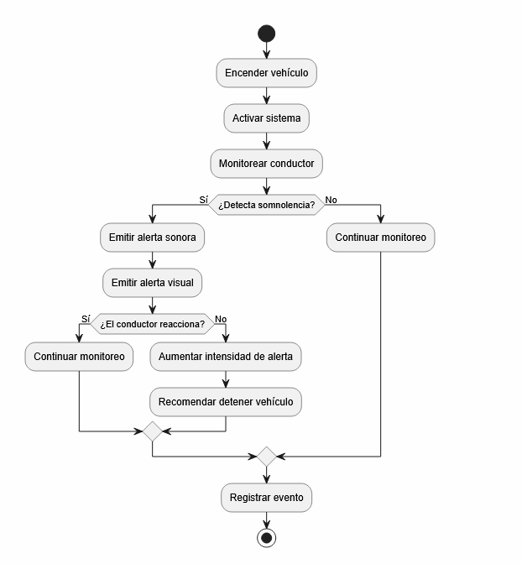

Diagramas de clase
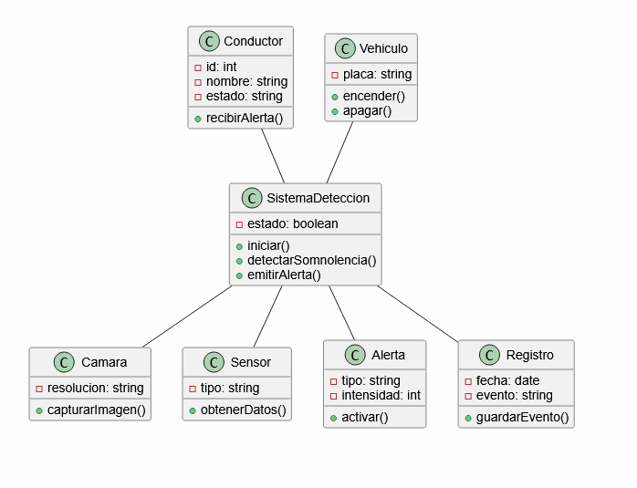

Mapa de Navegación

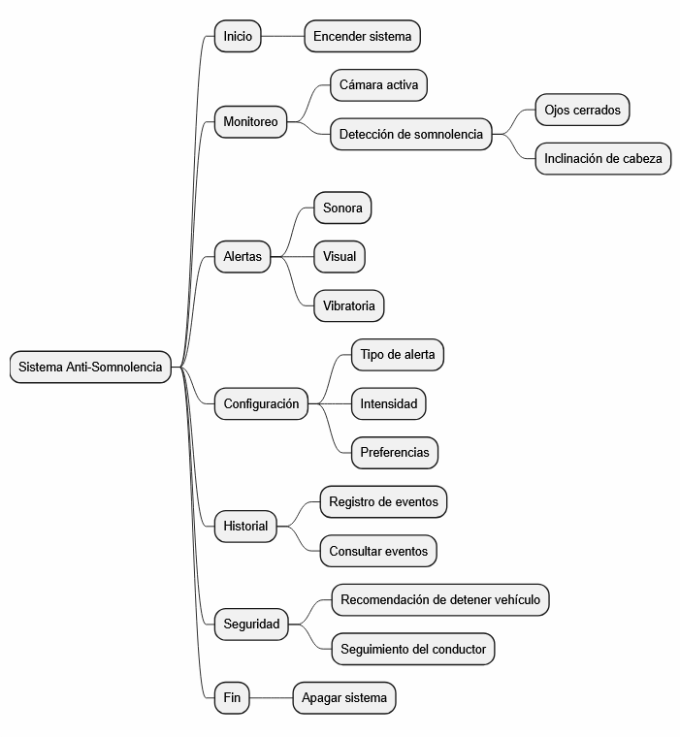

8. Elabore un glosario de términos referentes a su proyecto
Palabras claves del proyecto, significado tanto en inglés como en español
Componentes de Hardware y Software
- ESP32: Microcontrolador de bajo costo y consumo de energía con Wi-Fi y Bluetooth integrados, utilizado como el cerebro del dispositivo.
- GPS (Sistema de Posicionamiento Global): Sistema que permite determinar la posición de un objeto con precisión de centímetros mediante satélites.
- MySQL: Sistema de gestión de bases de datos relacional utilizado para registrar eventos y datos de conductores.
- Sensor: Dispositivo que detecta magnitudes físicas (como el cierre de ojos o movimiento) y las transforma en señales eléctricas.
Ingeniería de Requerimientos y Diseño
- Caso de Uso (Use Case): Técnica para capturar los requisitos funcionales que describe la interacción entre un actor y el sistema.
- Modelo Entidad-Relación (MER): Herramienta para el modelado de datos que permite representar las entidades de una base de datos y sus relaciones.
- Requisito Funcional (RF): Declaración de los servicios que el sistema debe proporcionar y cómo debe reaccionar ante entradas particulares.
- Requisito No Funcional (RNF): Restricciones de los servicios o funciones ofrecidos por el sistema, como la velocidad de respuesta o la usabilidad.
- Wireframe: Boceto visual preliminar que representa la estructura y disposición de
- los elementos de una interfaz.

Conceptos de Seguridad Vial y Operación
- ADAS (Sistemas Avanzados de Asistencia al Conductor): Tecnologías integradas en vehículos para ayudar al conductor y mejorar la seguridad vial.
- Micro sueños: Periodos breves de sueño que duran unos pocos segundos y ocurren cuando una persona está despierta, usualmente por fatiga extrema.
- Somnolencia: Estado intermedio entre el sueño y la vigilia que reduce la capacidad de atención y reacción.
- Stakeholders: Personas o grupos que tienen interés en el proyecto, como desarrolladores, instructores y beneficiarios.

9. Diseñe y elabore un símbolo visual (logo – logotipo)



10. Bibliografía – webgrafía
1.
Secretaría Distrital de Movilidad de Bogotá Página: https://www.movilidadbogota.gov.co Aquí se publican estadísticas oficiales sobre siniestralidad vial y factores humanos que influyen en los accidentes.

2. Canal Capital
Página: https://www.canalcapital.gov.co Artículos sobre seguridad vial y factores humanos en los siniestros de tránsito.
3. El Colombiano
Página: https://www.elcolombiano.com
Reportajes sobre accidentes por micro sueños y fatiga al conducir.

4. El Espectador
Página: https://www.elespectador.com Publicaciones relacionadas con micro sueños al volante y recomendaciones de seguridad vial.

Elaborar una presentación del proyecto utilizando la técnica PECHAKUCHA 20X20
Utilice power point para sincronizar tiempos.
Preparar y Ensayar la exposición (24 marzo 26) con el equipo de trabajo (Contenido visual (presentación), código de vestuario, tiempos de exposición, vocalización, etc.)

10. Modelo ENTIDAD RELACION

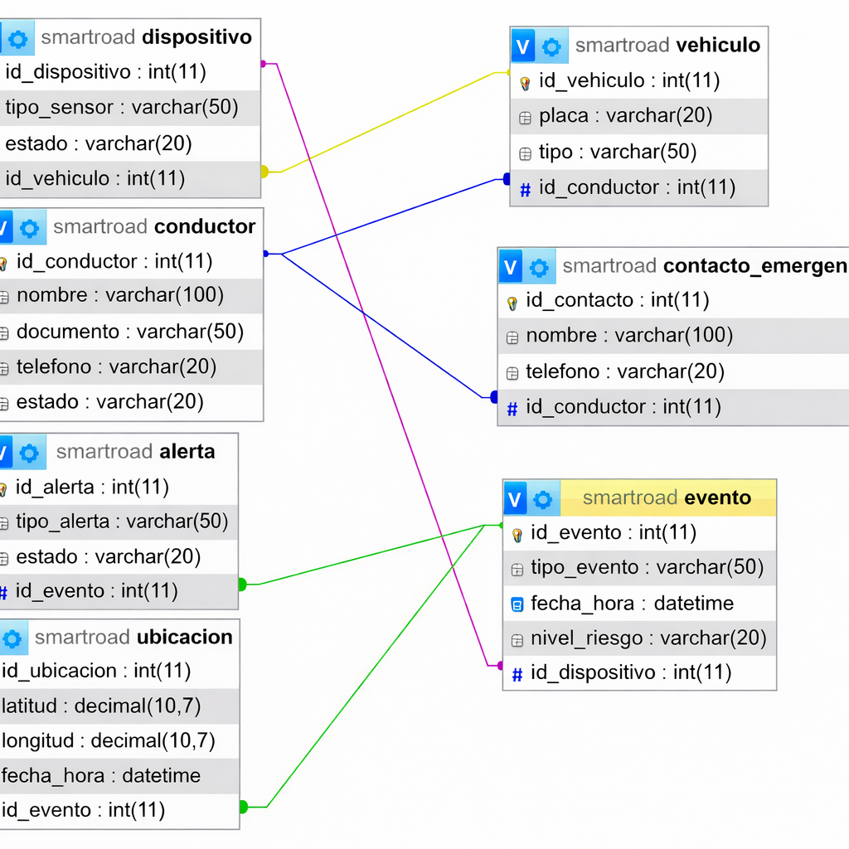

11 vista previa

